Métropole septembre - Correction
Question 1
1.a. “plus de 90 % du dihydrogène produit sont issus de ressources d'énergie fossile”, c'est à dire que pour fabriquer du dihydrogène, on utilise du des énergies non renouvelables (gaz naturel ici)

1.b. Le dihydrogène réagit avec le dioxygène pour former de l'eau.
2 réactifs sont consommés : le dihydrogène et le dioxygène
1 produit se forme : l'eau
Il y a bien transformation chimique.

1.c. “À cette transformation est associée une conversion d’énergie chimique en énergie thermique et énergie électrique.”
1. Énergie chimique
2. Énergie électrique
3. Énergie thermique

Questions 2
3.a. La courbe de ce graphique n'est pas une droite qui passe par l'origine donc les émissions de monoxyde de carbone ne sont pas proportionnelles à la vitesse du véhicule.

3.b.
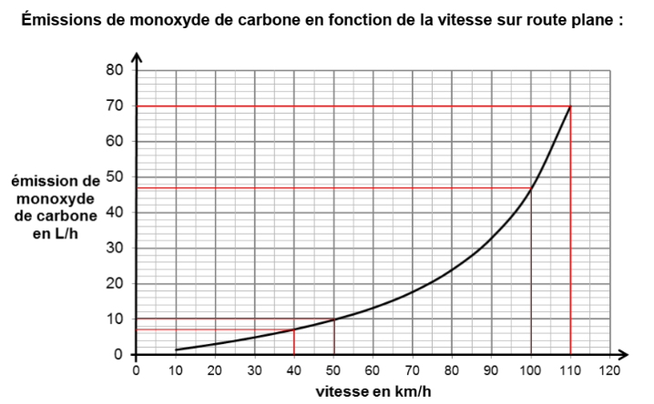
Juste pour vérification : quand on passe de 40km/h à 50km/h, on passe de 7L/h à 10L/h donc on a bien une augmentation de 3L/h
Quand on passe de 100km/h à 110km/h, on passe de 47L/h à 70L/h soit une augmentation de
70 - 47 = 23 L/h » 3L/h
Les émissions de monoxyde de carbone sont presque 8 fois (8 x 3 = 24) plus importantes quand on passe de 100km/h à 110km/h.

3.c. Calculons la vitesse du véhicule qui parcourt d = 55km pendant une durée t = 30min
v en km/h
d en km : d = 55km
t en h : t = 30min = 0,5h
donc

